Testemunha 1
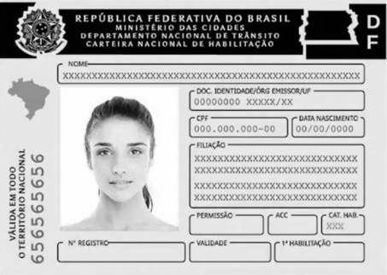 | Nome | : Digite aqui...
 | CPF | : Digite aqui...
 | Profissão | : Digite aqui...
 | Endereço | : Digite aqui...
 | Relação com o Autor | : Digite aqui...
 | Intimação | : Escolher um item.
Fato que pretende provar com esta testemunha
Digite aqui...
Testemunha 2
 | Nome | : Digite aqui...
 | CPF | : Digite aqui...
 | Profissão | : Digite aqui...
 | Endereço | : Digite aqui...
 | Relação com o Autor | : Digite aqui...
 | Intimação | : Escolher um item.
Fato que pretende provar com esta testemunha
Digite aqui...
Testemunha 3
 | Nome | : Digite aqui...
 | CPF | : Digite aqui...
 | Profissão | : Digite aqui...
 | Endereço | : Digite aqui...
 | Relação com o Autor | : Digite aqui...
 | Intimação | : Escolher um item.
Fato que pretende provar com esta testemunha
Digite aqui...

